**bel.ru**

**В Белгородской области ожидаются серьёзные заморозки**

**В ночь на 8 октября в регионе похолодает до двух градусов мороза. Но день синоптики обещают довольно тёплый и без осадков.**

8 октября над Белгородской областью ожидается переменная облачность. Ночью при несильном восточном ветре будет от двух градусов мороза до трёх градусов тепла. Днём ветер усилится, местами до 12 метров в секунду. Воздух прогреется до 9–14 градусов выше нуля.

Жителям областного центра минусовых температур пока ждать не стоит — ожидается 2–3 градуса тепла. Днём ясно, без осадков и до +11 °С.

В Старом Осколе погода будет похожей, но при температуре на 1–2 градуса меньше. В Новом Осколе днём — до +12. Такая же температура будет в Валуйках.

<https://bel.ru/news/society/07-10-2021/v-belgorodskoy-oblasti-ozhidayutsya-serieznye-zamorozki>

**Следком проводит проверку по факту обрушения ограждения моста в Белгородской области**

**Происшествие случилось 6 октября над рекой Тихая Сосна в городе Алексеевке. По результатам проверки следователи примут процессуальное решение.**

Алексеевский межрайонный следственный отдел СУ СК РФ начал доследственную проверку по факту [обрушения перил автомобильного моста](https://bel.ru/news/city/06-10-2021/v-alekseevke-chastichno-obvalilsya-tsentralnyy-most) в Алексеевке.

Фотографии обрушения появились в соцсетях 6 октября. Обрушилась конструкция на улице Мостовой. В комментариях люди писали, что мост рушится давно и удивительно, что он не обвалился полностью.

Глава Алексеевского округа сообщил, что в результате обрушения никто не пострадал. На время ремонта движение по мосту приостановили.

В ходе проверки следователи дадут правовую оценку действиям или бездействию лиц, которые отвечают за предоставление услуг, установят балансодержателя конструкции, сроки и необходимость ремонта, источники финансирования и другие обстоятельства.

<https://bel.ru/news/society/07-10-2021/sledkom-provodit-proverku-po-faktu-obrusheniya-ograzhdeniya-mosta-v-belgorodskoy-oblasti>

**belnovosti.ru**

# В Белгородскую область придут заморозки

**8 октября ночью в регионе ожидаются минусовые температуры**

По данным белгородских синоптиков,**8 октября**на территории региона ожидается переменная облачность, без осадков. Ветер восточный днем **7–12**м/с, ночью **3–8**м/с. Температура воздуха днем +**9–14**C˚ тепла, ночью от **2**С˚ мороза до +**3С˚**тепла.

В Белгороде температура воздуха днем **+10-12С˚** , ночью от **0 до 2 С˚** тепла.

<https://www.belnovosti.ru/106751.html>

# В средней образовательной школе №50 прошли тактико-специальные учения

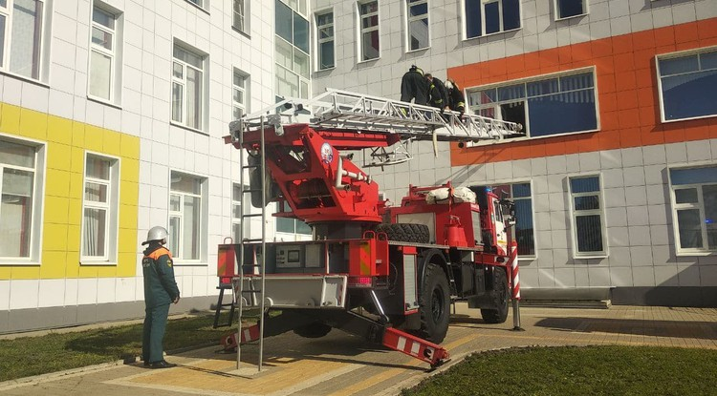

**Главная цель — отработать действия спасателей, учителей и детей во время пожара**

По легенде в кабинете физики преподаватель ОБЖ и лаборант пытались осветить помещение с помощью открытого источника огня. Это прямое нарушение требований безопасности. В результате возник пожар.

Все правое крыло школы поглотил дым. Виновники ЧП, лаборант и преподаватель, отравились угарным газом. А на третьем этаже, над классом физики, еще 10 человек, которых нужно эвакуировать.

Спасатели немедленно приступили к ликвидации пожара. Первая группа зашла через входную дверь, другая по пожарной лестнице поднялась на второй этаж. Условное возгорание ликвидировали, а пострадавших эвакуировали на носилках. Пока спасатели тушили пожар, сотрудники «Белгородэнерго» решали другую проблему.

*«Данная школа имеет потенциально опасный объект — свою тепловую станцию. По легенде учений она эта станция вышла из строя. Прибыли службы жизнеобеспечения, привезли источник энергоснабжения, чтобы подключить тепло», — рассказал****Николай Лебедев****, заместитель начальника управления ГОЧС г.Белгорода.*

Тренировать реакцию преподавателей и учеников нужно каждые три месяца. Эти учения стали показательными. В школу №50 приехали представители из других общеобразовательных учреждений.

*«Сегодня мы пригласили руководителей образовательных учреждений, те лица, которые отвечают за противопожарную безопасность на базе общеобразовательных учреждений. Хотим, чтобы они познакомились с тем, как должны выглядеть действия спасателей, школьников и учителей в случае чрезвычайных ситуаций», —объяснил****Алексей Ковалев****, заместитель руководителя управления образования администрации г.Белгорода.*

От опасности никто не застрахован. Чтобы сохранить свое здоровье и жизнь детей, нужно четко понимать, как организовать спасательную работу в учебном заведении. В Белгородских школах к противопожарной безопасности относятся серьезно. За последние пять лет не зафиксировано ни одного пожара.

<https://www.belnovosti.ru/obshestvo/date/106732.html>

# В Белгороде прозвучала учебная тревога

Фото: pchela.news

**Управление МЧС проверило готовность муниципальных и региональных систем оповещения населения**

В 10 часов 40 минут по местному времени в Белгороде включились сирены и громкоговорители, прервался теле- и радиоэфир. Тревога была учебной.  
  
Ее цель — убедиться, что система работает четко, и в случае чрезвычайной ситуации все жители вовремя получат всю необходимую информацию. Подобные проверки проводятся регулярно, последняя была в марте.

<https://www.belnovosti.ru/obshestvo/date/106731.html>

**bel.kp.ru**

# Ночью в Белгородской области ожидается до двух градусов мороза

Днем воздух прогреется до +14 градусов

*В Белгородскую область пришли ночные заморозки. фото: Артем Гребеник.*

В Белгородской области постепенно холодает. Приближение зимы особенно чувствуется по ночам. Синоптики вновь предупреждают жителей региона о заморозках.

В пятницу, 8 октября, в регионе ожидается переменная облачность. Осадков белгородцам по-прежнему не обещают. Будет дуть восточный ветер. Ночью – со скоростью 3-8 метров в секунду. Днем – 7-12 метров в секунду.

Температура воздуха ночью составит от -2 градусов до +3 градусов. Днем тоже будет довольно прохладно. Столбики термометров поднимутся до отметки +9…+14 градусов.

<https://www.bel.kp.ru/online/news/4469199/>

# В Корочанском районе во время пожара в доме погиб мужчина

Предполагаемая причина происшествия – непотушенная сигарета

В среду, 6 октября, в селе Подкопаевка Корочанского района, произошел пожар в доме на трех хозяев. Во втором часу дня в службу спасения позвонила женщина. Она сообщила, что из квартиры соседей в коридор потянуло гарью. Пожарные сразу же выехали, но, к сожалению, спасти хозяина жилища не удалось.

Собственника четырехкомнатной квартиры – мужчину 1979 года рождения пожарные обнаружили мертвым. В его спальне оказался сгоревшим диван. Спасатели предполагают, что пожар мог произойти из-за непотушенной сигареты.

<https://www.bel.kp.ru/online/news/4468943/>

# В Алексеевке восстановили обрушившееся ограждение моста

Об этом на своей странице сообщил глава администрации

*Восстановительные работы на центральном мосту в Алексеевке уже завершились. фото: со страницы главы Алексеевского городского округа Станислава Сергачева.*

Напомним, [6 сентября в Алексеевке обрушились перила центрального моста через реку Тихая сосна](https://www.bel.kp.ru/online/news/4467502/). Вечером того же дня глава администрации городского округа сообщил на своей странице в соцсети, что последствия происшествия ликвидировали.

- Пешеходное ограждение восстановлено. Под мостовым сооружением установлены опоры под кабельные коммуникации, - написал Станислав Сергачев.

Историей с мостом, под которым проходит пешеходная дорожка, [заинтересовался Следственный комитет.](https://www.bel.kp.ru/online/news/4468002/) В ведомстве сообщили, что по этому факту произошедшего проводится проверка.

*Металлическое ограждение обрушилось утром 6 октября. фото: со страницы главы Алексеевского городского округа Станислава Сергачева.*

В ходе нее планируется установить, у кого на балансе находится конструкция, сроки и необходимость ремонта моста, источники финансирования ремонтных работ и ряд других обстоятельств. Ранее глава горокруга сообщал, что капитальный ремонт конструкции планировался в 2022-2023 годах.

<https://www.bel.kp.ru/online/news/4468654/>

# За сутки на белгородских дорогах пострадали семь человек – среди них два ребенка

Травмы в ДТП также получили два пожилых пешехода

*За сутки в Белгородской области произошло шесть ДТП с пострадавшими.*

*Фото: пресс-служба УМВД России по Белгородской области.*

В среду, 6 октября, на дорогах Белгородской области в ДТП пострадали сразу семь человек. Утром в поселке Ракитное 34-летняя женщина за рулем автомобиля «ЗАЗ», по предварительным данным, при выезде с второстепенной дороги не пропустила «ПАЗик» под управлением 57-летнего мужчины. При столкновении пострадала сама автомобилистка.

В девятом часу утра произошло ДТП на объездной дороге в Белгороде. По предварительной информации, 61-летний водитель «Лады Гранты», выезжая с прилегающей территории, не уступил дорогу «пятнашке» под управлением 53-летнего автомобилиста. В аварии пострадали 13-летняя пассажирка «Лады» и управлявший «Ваз 21150» мужчина.

В Старом Осколе на улице Хмелева около одиннадцати часов дня случилась авария с участием двух пожилых водителей. По предварительным данным, 73-летний мужчина на «Шевроле Ниве», поворачивая налево, не пропустил «Ладу Калину» под управлением 67-летнего автомобилиста. При столкновении пострадала 15-летняя пассажирка «Лады».

В четвертом часу дня в Старом Осколе произошло еще одно ДТП. По предварительным данным, 29-летний парень на автомобиле «ГАЗ-А2122» сбил 61-летнюю женщину, которая пересекала дорогу по нерегулируемому пешеходному переходу. Женщина получила травмы.

В Белгородском районе на трассе «Крым» 82-летний водитель «Лады Гранты», по данным ГИБДД, при повороте налево не пропустил «Хендай» под управлением 31-летнего мужчины. В результате пожилой автомобилист получил травмы.

В пять вечера на улице «Фрунзе» в Шебекино под колеса автомобиля «Исузу», за рулем которого находился 33-летний водитель, попала 80-летняя женщина. Предварительно, она шла по нерегулируемому переходу. Пенсионерка получила травмы.

<https://www.bel.kp.ru/online/news/4468577/>

**bel.aif.ru**

# Житель Белгородской области погиб из-за курения в постели

Из-занеосторожности при курении погиб 42-летний житель Белгородской области, сообщили в пресс-службе ГУ МЧС по региону.

Сообщение о пожаре в одноэтажном трёхквартирном жилом доме в селе Подкопаевка Корочанского района поступило в Службу спасения в 13.07 6 октября. Соседка рассказала, что из рядом расположенной квартиры в коридор поступает едкий дым,  чувствуется запах гари.

В результате пожара в спальне четырёхкомнатной квартиры сгорел диван. Также прибывшие на место происшествия спасатели нашли погибшего собственника квартиры.

«По статистике половина трагических пожаров с гибелью людей случаются из-за не затушенной сигареты. Неосторожность при курении, которая зачастую переходит в небрежность, как правило, становится причиной возникновения пожара», – рассказали в пресс-службе ГУ МЧС по Белгородской области.

<https://bel.aif.ru/incidents/zhitel_belgorodskoy_oblasti_pogib_iz-za_kureniya_v_posteli>

# Прокуратура проверит обстоятельства обрушения моста на Белгородчине

Прокуратура Белгородской области проведет проверку по факту обрушения части моста через реку Тихая сосна в Алексеевке, сообщили в пресс-службе регионального ведомства.

Сотрудники прокуратуры дадут оценку действиям ответственных лиц, проверят требования безопасности и обстоятельства строительства.

Напомним, что в среду, 6 октября, в Алексеевке рухнула часть пешеходного моста над рекой. Движение автомобилей для безопасности остановили. Глава муниципалитета Станислав Гергачёв на своей официальной странице «ВКонтакте» сообщил, что мост планируется капитально отремонтировать в 2022-2023 годах.

<https://bel.aif.ru/incidents/chp/prokuratura_proverit_obstoyatelstva_obrusheniya_mosta_na_belgorodchine>

**belpressa.ru**

# Белгородские следователи начали проверку после обрушения ограждения на мосту в Алексеевке

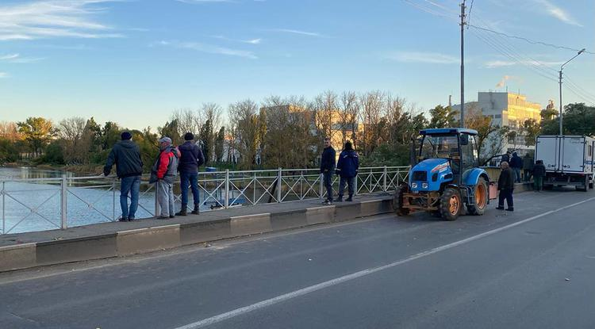

**Металлические конструкции упали на пешеходную дорожку, которая проходит под автомобильным мостом.**

[Напомним](https://www.belpressa.ru/type/news/39559.html), ЧП произошло на ул. Мостовой – на мосту через реку Тихая Сосна – 6 октября. К счастью, никто не пострадал.

Между тем Алексеевский межрайонный следственный отдел СУ СК по Белгородской области после происшествия начал проверку. Следователи проанализируют деятельность лиц, отвечающих безопасность моста, и состояние самого моста, установят сроки и необходимость его ремонта. Затем будет принято процессуальное решение, сообщили в пресс-службе белгородского Следственного комитета.

Ограждение на мосту оперативно восстановили в день его обрушения. Об этом вечером 6 октября в [соцсети](https://vk.com/stanislav.sergachev" \t "_blank)«ВКонтакте» написал глава Алексеевского округа **Станислав Сергачёв**:

«Информирую о выполненных работах на центральном мосту. В настоящее время пешеходное ограждение восстановлено. Под мостовым сооружением установлены опоры под кабельные коммуникации».

<https://www.belpressa.ru/type/news/39574.html>

**belgorodtv.ru**

# В школе № 50 Белгорода ликвидировали условный пожар

[07.10.2021](http://belgorodtv.ru/?m=202110)

Возгорание в одной из школ областного центра, эвакуировать пришлось и учителей, и учеников. Тактико-специализированные учения прошли в рамках всероссийской штабной тренировки по гражданской обороне.

По легенде, в одном из кабинетов школы №50 вышло из строя оборудование, обеспечивающее учебное учреждение электроэнергией. Огонь охватил сразу несколько помещений здания. Сотрудники попытались решить эту проблему самостоятельно, но только усугубили ситуацию — в кабинете началось возгорание. На третьем этаже заблокированными оказались учитель и несколько учеников. Операторы единой дежурно-диспетчерской службы зафиксировали возгорание, и уже в течение нескольких минут пожарные прибыли к месту происшествия.

В это время учителя самостоятельно вывели детей из здания школы. Прибывшие на место возгорания сотрудники пожарного расчета незамедлительно провели разведку в задымленном помещении и эвакуировали оставшихся людей из школы. Заблокированных на третьем этаже людей спускали при помощи пожарной лестницы.

«Ввиду правильных и слаженных действий руководящего состава школы и личного состава экстренных служб в первые минуты пожара минимизировали риск гибели детей и персонала. Мы выполнили все цели учений», – отметил заместитель начальника управления ГО ЧС Белгорода Николай Лебедев.

Вопрос безопасности детей всегда в приоритете, поэтому тактико-специальные учения проводятся регулярно.

«Дети, работники школы увидели все этапы эвакуации. Случиться может всякое, поэтому лучше быть готовым. Я как учитель говорю: лучше учиться на пять и знать всё, чтобы спасти свою жизнь. Сегодня всё было проведено на пять», – подвела итоги директор средней общеобразовательной школы №50 Белгорода Елена Галеева.

Всего в учениях задействовали 12 единиц техники и 50 человек личного состава.

<http://belgorodtv.ru/?p=216337>

**belgorod.bezformata.com**

# Завтра ночью в регионе ожидается понижение температуры воздуха до 2˚ мороза

[[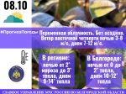](https://31.mchs.gov.ru/uploads/resize_cache/news/2021-10-07/zavtra-nochyu-v-regione-ozhidaetsya-ponizhenie-temperatury-vozduha-do-2-moroza_16336075171533825277__2000x2000.jpg)](https://31.mchs.gov.ru/uploads/resize_cache/news/2021-10-07/zavtra-nochyu-v-regione-ozhidaetsya-ponizhenie-temperatury-vozduha-do-2-moroza_16336075171533825277__2000x2000.jpg)

Фото: [31.mchs.gov.ru](https://31.mchs.gov.ru/)

[Скачать оригинал](https://31.mchs.gov.ru/uploads/resize_cache/news/2021-10-07/zavtra-nochyu-v-regione-ozhidaetsya-ponizhenie-temperatury-vozduha-do-2-moroza_16336075171533825277__2000x2000.jpg)

По данным белгородских синоптиков, завтра, 8 октября на территории региона ожидается переменная облачность. Без осадков. Ветер восточной четверти ночью 3-8 м/с, днем 7-12 м/с. Температура воздуха ночью от 2˚ мороза до 3˚ [тепла](https://belgorod.bezformata.com/word/teplo/899/), днем 9-14˚ тепла.

В Белгороде ночью от 0 до 2˚ тепла, днем 10-12˚ тепла.

Главное управление МЧС России по Белгородской области призывает население соблюдать меры безопасности: позаботьтесь о пожарной безопасности своего жилья, не перегружайте электросеть мощными бытовыми приборами и не оставляйте их надолго включенными и без присмотра. Не оставляйте без присмотра детей и не позволяйте им играть со спичками и другими пожароопасными предметами.

Владельцам печного отопления специалисты советуют обратить внимание на выполнение требований пожарной безопасности, как при устройстве печей, так и при их эксплуатации.

Водителям следует быть предельно осторожными и внимательными, строго соблюдать правила дорожного движения. Проявлять особую осторожность на перекрестках и пешеходных переходах.

**В случае происшествия, звоните по телефону Службы спасения «**[**112**](https://belgorod.bezformata.com/word/112/104016/)**» или «**[**101**](https://belgorod.bezformata.com/word/101/856245/)**». Единый «телефон доверия» Главного управления МЧС России по Белгородской области – 8(4722)39-99-99.**

<https://belgorod.bezformata.com/listnews/zavtra-nochyu-v-regione-ozhidaetsya/98329538/>

# В Старооскольском медицинском колледже прошли пожарно-тактические учения

[[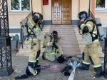](https://31.mchs.gov.ru/uploads/resize_cache/news/2021-10-07/v-starooskolskom-medicinskom-kolledzhe-proshli-pozharno-takticheskie-ucheniya_1633603177946010542__2000x2000.jpg)](https://31.mchs.gov.ru/uploads/resize_cache/news/2021-10-07/v-starooskolskom-medicinskom-kolledzhe-proshli-pozharno-takticheskie-ucheniya_1633603177946010542__2000x2000.jpg)

[[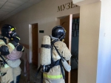](https://31.mchs.gov.ru/uploads/resize_cache/news/2021-10-07/v-starooskolskom-medicinskom-kolledzhe-proshli-pozharno-takticheskie-ucheniya_1633603178573831738__2000x2000.jpg)](https://31.mchs.gov.ru/uploads/resize_cache/news/2021-10-07/v-starooskolskom-medicinskom-kolledzhe-proshli-pozharno-takticheskie-ucheniya_1633603178573831738__2000x2000.jpg)

[[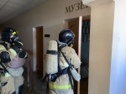](https://31.mchs.gov.ru/uploads/news/2021-10-07/v-starooskolskom-medicinskom-kolledzhe-proshli-pozharno-takticheskie-ucheniya_1633603178573831738.jpeg)](https://31.mchs.gov.ru/uploads/news/2021-10-07/v-starooskolskom-medicinskom-kolledzhe-proshli-pozharno-takticheskie-ucheniya_1633603178573831738.jpeg)

[[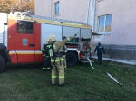](https://31.mchs.gov.ru/uploads/resize_cache/news/2021-10-07/v-starooskolskom-medicinskom-kolledzhe-proshli-pozharno-takticheskie-ucheniya_16336031781058976508__2000x2000.jpg)](https://31.mchs.gov.ru/uploads/resize_cache/news/2021-10-07/v-starooskolskom-medicinskom-kolledzhe-proshli-pozharno-takticheskie-ucheniya_16336031781058976508__2000x2000.jpg)

[[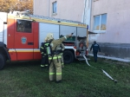](https://31.mchs.gov.ru/uploads/news/2021-10-07/v-starooskolskom-medicinskom-kolledzhe-proshli-pozharno-takticheskie-ucheniya_16336031781058976508.jpeg)](https://31.mchs.gov.ru/uploads/news/2021-10-07/v-starooskolskom-medicinskom-kolledzhe-proshli-pozharno-takticheskie-ucheniya_16336031781058976508.jpeg)

[[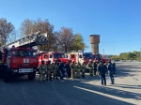](https://31.mchs.gov.ru/uploads/resize_cache/news/2021-10-07/v-starooskolskom-medicinskom-kolledzhe-proshli-pozharno-takticheskie-ucheniya_16336031781087631005__2000x2000.jpg)](https://31.mchs.gov.ru/uploads/resize_cache/news/2021-10-07/v-starooskolskom-medicinskom-kolledzhe-proshli-pozharno-takticheskie-ucheniya_16336031781087631005__2000x2000.jpg)

[[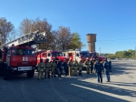](https://31.mchs.gov.ru/uploads/news/2021-10-07/v-starooskolskom-medicinskom-kolledzhe-proshli-pozharno-takticheskie-ucheniya_16336031781087631005.jpeg)](https://31.mchs.gov.ru/uploads/news/2021-10-07/v-starooskolskom-medicinskom-kolledzhe-proshli-pozharno-takticheskie-ucheniya_16336031781087631005.jpeg)

[[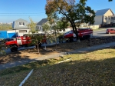](https://31.mchs.gov.ru/uploads/resize_cache/news/2021-10-07/v-starooskolskom-medicinskom-kolledzhe-proshli-pozharno-takticheskie-ucheniya_1633603177881196493__2000x2000.jpg)](https://31.mchs.gov.ru/uploads/resize_cache/news/2021-10-07/v-starooskolskom-medicinskom-kolledzhe-proshli-pozharno-takticheskie-ucheniya_1633603177881196493__2000x2000.jpg)

[[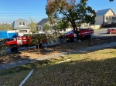](https://31.mchs.gov.ru/uploads/news/2021-10-07/v-starooskolskom-medicinskom-kolledzhe-proshli-pozharno-takticheskie-ucheniya_1633603177881196493.jpeg)](https://31.mchs.gov.ru/uploads/news/2021-10-07/v-starooskolskom-medicinskom-kolledzhe-proshli-pozharno-takticheskie-ucheniya_1633603177881196493.jpeg)

[[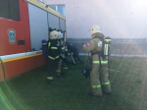](https://31.mchs.gov.ru/uploads/resize_cache/news/2021-10-07/v-starooskolskom-medicinskom-kolledzhe-proshli-pozharno-takticheskie-ucheniya_1633603177272882446__2000x2000.jpg)](https://31.mchs.gov.ru/uploads/resize_cache/news/2021-10-07/v-starooskolskom-medicinskom-kolledzhe-proshli-pozharno-takticheskie-ucheniya_1633603177272882446__2000x2000.jpg)

[[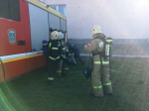](https://31.mchs.gov.ru/uploads/news/2021-10-07/v-starooskolskom-medicinskom-kolledzhe-proshli-pozharno-takticheskie-ucheniya_1633603177272882446.jpeg)](https://31.mchs.gov.ru/uploads/news/2021-10-07/v-starooskolskom-medicinskom-kolledzhe-proshli-pozharno-takticheskie-ucheniya_1633603177272882446.jpeg)

[[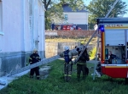](https://31.mchs.gov.ru/uploads/resize_cache/news/2021-10-07/v-starooskolskom-medicinskom-kolledzhe-proshli-pozharno-takticheskie-ucheniya_1633603177947312721__2000x2000.jpg)](https://31.mchs.gov.ru/uploads/resize_cache/news/2021-10-07/v-starooskolskom-medicinskom-kolledzhe-proshli-pozharno-takticheskie-ucheniya_1633603177947312721__2000x2000.jpg)

[[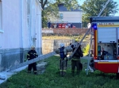](https://31.mchs.gov.ru/uploads/news/2021-10-07/v-starooskolskom-medicinskom-kolledzhe-proshli-pozharno-takticheskie-ucheniya_1633603177947312721.jpeg)](https://31.mchs.gov.ru/uploads/news/2021-10-07/v-starooskolskom-medicinskom-kolledzhe-proshli-pozharno-takticheskie-ucheniya_1633603177947312721.jpeg)

[[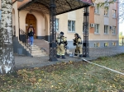](https://31.mchs.gov.ru/uploads/resize_cache/news/2021-10-07/v-starooskolskom-medicinskom-kolledzhe-proshli-pozharno-takticheskie-ucheniya_1633603177162087964__2000x2000.jpg)](https://31.mchs.gov.ru/uploads/resize_cache/news/2021-10-07/v-starooskolskom-medicinskom-kolledzhe-proshli-pozharno-takticheskie-ucheniya_1633603177162087964__2000x2000.jpg)

[[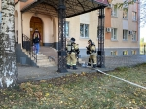](https://31.mchs.gov.ru/uploads/news/2021-10-07/v-starooskolskom-medicinskom-kolledzhe-proshli-pozharno-takticheskie-ucheniya_1633603177162087964.jpeg)](https://31.mchs.gov.ru/uploads/news/2021-10-07/v-starooskolskom-medicinskom-kolledzhe-proshli-pozharno-takticheskie-ucheniya_1633603177162087964.jpeg)

Фото: [31.mchs.gov.ru](https://31.mchs.gov.ru/)

[Скачать оригинал](https://31.mchs.gov.ru/uploads/resize_cache/news/2021-10-07/v-starooskolskom-medicinskom-kolledzhe-proshli-pozharno-takticheskie-ucheniya_1633603177946010542__2000x2000.jpg)

На базе Старооскольского медицинского колледжа прошли пожарно-[тактические](https://belgorod.bezformata.com/word/takticheskie/19997/" \o "тактические) учения, главной целью которых стало совершенствование навыков действий пожарно-спасательных подразделений и гражданского населения в чрезвычайных ситуациях.

По легенде учений, из-за короткого замыкания электропроводки в помещении музея, расположенном на 2-м этаже здания, произошло возгорание, возникла угроза жизни людей. Из здания учебного заведения началась немедленная эвакуация, к месту условного пожара стали прибывать экстренные службы города.

Преподавательскому составу удалось эвакуировать всех учащихся колледжа и увести их на безопасное расстояние, однако, по легенде учений, в огненной ловушке оказались несколько человек из числа сотрудников учебного заведения. Медлить нельзя было ни минуты.

  Прибывшие к месту «возгорания» пожарные расчеты подали в окно второго этажа, где, предположительно, находились люди, автолестницу. С ее помощью огнеборцы спасли двоих «пострадавших», еще двоих вывели из зоны задымления по лестничным маршам и передали их бригадам скорой медицинской помощи. В целом операция по спасению всех пострадавших заняла несколько минут, благодаря оперативным действиям экстренных служб гибели людей удалось избежать, условное возгорание было ликвидировано в кратчайшие сроки.

Всего в тактико-специальных [учениях](https://belgorod.bezformata.com/word/uchenih/1679/) были задействованы около 18 человек и 7 единиц техники. По итогам прошедшей тренировки действия всех экстренных служб, задействованных в ликвидации условных чрезвычайных ситуаций, получили положительную оценку.

<https://belgorod.bezformata.com/listnews/proshli-pozharno-takticheskie-ucheniya/98326145/>

# Инспекторы ГИМС проводят профилактические рейды на водоемах региона

[[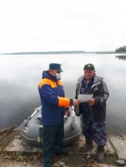](https://31.mchs.gov.ru/uploads/resize_cache/news/2021-10-07/inspektory-gims-provodyat-profilakticheskie-reydy-na-vodoemah-regiona_1633589653464681325__2000x2000.jpg)](https://31.mchs.gov.ru/uploads/resize_cache/news/2021-10-07/inspektory-gims-provodyat-profilakticheskie-reydy-na-vodoemah-regiona_1633589653464681325__2000x2000.jpg)

Фото: [31.mchs.gov.ru](https://31.mchs.gov.ru/)

[Скачать оригинал](https://31.mchs.gov.ru/uploads/resize_cache/news/2021-10-07/inspektory-gims-provodyat-profilakticheskie-reydy-na-vodoemah-regiona_1633589653464681325__2000x2000.jpg)

Осень является очень нестабильным временем года, если рассматривать погодные условия. Еще теплые и яркие лучи солнца могут в любой момент скрыться за пасмурными облаками и застать врасплох жителей нашей области проливным дождем. Несмотря на эти неудобства, на сегодняшний день все еще можно встретить множество людей, отдыхающих на берегах рек и озер. Не принимая во внимание переменчивость климатических условий, любители активного отдыха, часто одетые не по погоде активно занимаются рыбалкой и катанием на водном транспорте.

[Разбивая](https://belgorod.bezformata.com/word/razbivaya/7590/) лагерь вблизи береговой линии, и полностью погружаясь в любимые хобби, отдыхающие, каждый раз пренебрегают важными правилами безопасности, подвергая свою жизнь и здоровье риску. Именно для того, чтобы предотвратить подобное развитие событий сотрудники Государственной инспекции по маломерным судам Главного управления МЧС России по Белгородской области ежедневно проводят профилактическую работу на водоемах региона. В ходе рейдов инспекторы общаются с отдыхающими, напоминают им о [нестабильности](https://belgorod.bezformata.com/word/nestabilnom/16944/) погодных условий и необходимости соблюдать правила безопасности. Передав всю необходимую информацию, любителям активного отдыха на руки выдают информативные памятки, в которых кратко описаны основные требования:

- соблюдайте правила безопасности, выезжая на природу, убедитесь, что взяли все необходимые вещи, обязательно берите с собой теплые вещи;

- внимательно следите за изменениями климатических условий, в случае их резкого ухудшения или штормового предупреждения немедленно покиньте место отдыха;

- в дождливую погоду не рыбачьте с неустойчивых поверхностей, размытая земля может уйти из-под ног и послужить причиной травм и ушибов;

- используя водный транспорт, заранее убедитесь в его исправности, перед выездом проводите техническое обслуживание своего имущества;

- не размещайте лагерь под неустойчивыми и хрупкими деревьями;

- уезжая на отдых, обязательно сообщите о своем местоположении, поддерживайте связь с родными на протяжении вашей поездки.

**Если вы уже стали свидетелем происшествия на воде немедленно сообщайте об этом в Службу спасения по номеру телефона «**[**112**](https://belgorod.bezformata.com/word/112/104016/)**» или «**[**101**](https://belgorod.bezformata.com/word/101/856245/)**».**

<https://belgorod.bezformata.com/listnews/profilakticheskie-reydi-na-vodoemah/98322453/>

# Привычка курить в постели обернулась трагедией

[[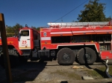](https://31.mchs.gov.ru/uploads/resize_cache/news/2021-10-07/privychka-kurit-v-posteli-obernulas-tragediey_1633591927983596598__2000x2000.jpg)](https://31.mchs.gov.ru/uploads/resize_cache/news/2021-10-07/privychka-kurit-v-posteli-obernulas-tragediey_1633591927983596598__2000x2000.jpg)

Фото: [31.mchs.gov.ru](https://31.mchs.gov.ru/)

[Скачать оригинал](https://31.mchs.gov.ru/uploads/resize_cache/news/2021-10-07/privychka-kurit-v-posteli-obernulas-tragediey_1633591927983596598__2000x2000.jpg)

По статистике половина трагических [пожаров](https://belgorod.bezformata.com/word/pozhara/2458/) с гибелью людей случаются из-за не [затушенной](https://belgorod.bezformata.com/word/zatushennimi/47602/) сигареты. Неосторожность при курении, которая зачастую переходит в небрежность, как правило, становится причиной возникновения пожара. Брошенная спичка, не затушенная сигарета, будь то дома или в сарае, на лоджии или балконе, на даче или в лесу – может обернуться большой бедой. Крайне опасно курить лежа в постели. Нередки случаи, когда человек в состоянии алкогольного опьянения засыпает на кровати или диване с сигаретой, бросает непотушенные окурки в мусорную корзину или на пол. Результат такой беспечности - пожар. Ведь непотушенный окурок, попадая на горючий материал, начинает тлеть, в результате чего происходит воспламенение.

Предположительно из-за неосторожности при курении произошёл пожар в одноэтажном 3-х квартирном жилом доме в селе Подкопаевка Корочанского района. Сообщение о загорании жилого дома поступило в Службу спасения-112 в 13 часов 07 минут 06 октября. Соседка сообщила, что из рядом расположенной квартиры в коридор поступает едкий дым, и чувствуется запах гари. К месту пожара незамедлительно был направлен дежурный караул пожарно-спасательной части № 25 и добровольная пожарная команда села Бехтеевка. В результате пожара в спальне четырёхкомнатной квартиры, огнём повреждён диван. К сожалению, погиб собственник квартиры 1979 года рождения.

В 13 часов 12 минут, в городе Валуйки Белгородской области, огнеборцы пожарно-спасательной части № 18 ликвидировали пожар в двухэтажном жилом доме. В результате пожара в помещении цокольного этажа огонь повредил холодильник и вещи на площади 9 квадратных метров. Предполагаемая причина пожара - нарушение правил технической эксплуатации электрооборудования.

В городе Белгород по улице Мичурина загорелась деревянная беседка. Огонь повредил её на площади 0,5 квадратных метров. Вероятная причина пожара - поджог. Для ликвидации пожара привлекался дежурный караул пожарно-спасательной части № 1.

Поздно вечером, в городе Старый Оскол по улице 8 Марта горел деревянный сарай. В результате пожара внутри хозяйственной постройки огнем повреждены строительные материалы (доски) на площади 2 квадратных метров. Скорее всего причиной пожара стало нарушение правил технической эксплуатации и выбора аппаратов защиты электрических сетей. Пожар ликвидирован в 22 часа 05 минут. Для ликвидации пожара привлекались дежурные караулы пожарно-спасательных частей № 6 и № 7.

07 октября в 01 час 09 минут поступило сообщение о пожаре в селе Ближняя Игуменка Белгородского района. Произошел пожар в деревянной бане, в результате которого, хозяйственная постройка огнем повреждена на площади 6 квадратных метров. Предполагаемая причина пожара - неправильное устройство и неисправность отопительных печей и дымоходов. Пожар ликвидирован в 01 час 34 минуты. Для ликвидации пожара привлекался дежурный караул специализированной пожарно-спасательной части.

В информации за минувшие сутки указаны предполагаемые причины пожаров. В соответствии со ст.144 «[Порядок рассмотрения сообщения о преступлении](https://belgorod.bezformata.com/word/poryadok-rassmotreniya-soobsheniya-o-prestuplenii/340450/)» Уголовно-процессуального кодекса РФ от 18.12.2001г. органы дознания вправе продлить рассмотрение причин пожара до 10 суток.

<https://belgorod.bezformata.com/listnews/kurit-v-posteli-obernulas-tragediey/98318854/>

# Награждены участники конкурса «Чтению – время, пожарной безопасности – час!»

[[](https://31.mchs.gov.ru/uploads/resize_cache/news/2021-10-07/nagrazhdeny-uchastniki-konkursa-chteniyu-vremya-pozharnoy-bezopasnosti-chas_1633588306244775715__2000x2000.jpg)](https://31.mchs.gov.ru/uploads/resize_cache/news/2021-10-07/nagrazhdeny-uchastniki-konkursa-chteniyu-vremya-pozharnoy-bezopasnosti-chas_1633588306244775715__2000x2000.jpg)

[[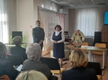](https://31.mchs.gov.ru/uploads/resize_cache/news/2021-10-07/nagrazhdeny-uchastniki-konkursa-chteniyu-vremya-pozharnoy-bezopasnosti-chas_1633588331372072760__2000x2000.jpg)](https://31.mchs.gov.ru/uploads/resize_cache/news/2021-10-07/nagrazhdeny-uchastniki-konkursa-chteniyu-vremya-pozharnoy-bezopasnosti-chas_1633588331372072760__2000x2000.jpg)

[[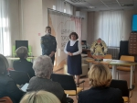](https://31.mchs.gov.ru/uploads/news/2021-10-07/nagrazhdeny-uchastniki-konkursa-chteniyu-vremya-pozharnoy-bezopasnosti-chas_1633588331372072760.jpg)](https://31.mchs.gov.ru/uploads/news/2021-10-07/nagrazhdeny-uchastniki-konkursa-chteniyu-vremya-pozharnoy-bezopasnosti-chas_1633588331372072760.jpg)

Фото: [31.mchs.gov.ru](https://31.mchs.gov.ru/)

[Скачать оригинал](https://31.mchs.gov.ru/uploads/resize_cache/news/2021-10-07/nagrazhdeny-uchastniki-konkursa-chteniyu-vremya-pozharnoy-bezopasnosti-chas_1633588306244775715__2000x2000.jpg)

В структуре Централизованной библиотечной системы города Белгорода работают 22 библиотеки-филиала. 19 из них приняли участие в тематическом конкурсе, основной задачей которого было обеспечение пожарной безопасности и активизация деятельности по проведению тематических противопожарных мероприятий с читателями.

В торжественной обстановке победители, призеры и участники [конкурса](https://belgorod.bezformata.com/word/konkurse/28/) получили грамоты и памятные подарки со словами благодарности от ГУ МЧС России по Белгородской области, регионального отделения [ВДПО](https://belgorod.bezformata.com/word/vdpo/44383/), администрации ЦБС г. Белгорода.

Участники единогласно одобрили решение организаторов провести конкурс в юбилейный год 130-летия образования Всероссийского добровольного пожарного общества.

<https://belgorod.bezformata.com/listnews/konkursa-chteniyu-vremya-pozharnoy/98314363/>

# Сотрудники надзорной деятельности предупреждают - банные процедуры не должны стать причиной пожара!

[[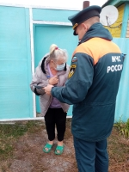](https://31.mchs.gov.ru/uploads/resize_cache/news/2021-10-07/sotrudniki-nadzornoy-deyatelnosti-preduprezhdayut-bannye-procedury-ne-dolzhny-stat-prichinoy-pozhara_1633589548170225215__2000x2000.jpg)](https://31.mchs.gov.ru/uploads/resize_cache/news/2021-10-07/sotrudniki-nadzornoy-deyatelnosti-preduprezhdayut-bannye-procedury-ne-dolzhny-stat-prichinoy-pozhara_1633589548170225215__2000x2000.jpg)

Фото: [31.mchs.gov.ru](https://31.mchs.gov.ru/)

[Скачать оригинал](https://31.mchs.gov.ru/uploads/resize_cache/news/2021-10-07/sotrudniki-nadzornoy-deyatelnosti-preduprezhdayut-bannye-procedury-ne-dolzhny-stat-prichinoy-pozhara_1633589548170225215__2000x2000.jpg)

С древних времен баня была излюбленным местом для каждого жителя нашей необъятной родины. После тяжелого дня зимой и летом, в любое время суток всегда приятно взять березовый веник и как следует [попариться](https://belgorod.bezformata.com/word/poparitsya/10447/), снимая с себя стресс и расслабляя усталые мышцы. Эта традиция благополучно перекочевала в наше время и очень популярна среди жителей Белгородской области.

В тесном семейном кругу или в компании друзей, люди проводят в бане выходные и праздники, часто совмещая оздоровительную процедуру с шумным застольем. Такая практика вместе с элементарными нарушениями правил пожарной безопасности, к сожалению, приводит к чрезвычайным последствиям. Сотрудники надзорной деятельности и профилактической работы напоминают людям о важности соблюдения всех мер предосторожности связанных с [банными](https://belgorod.bezformata.com/word/bani/8501/) комплексами. В ходе своей работы инспекторы посетили жителей Красногвардейского района, Белгородской области и в очередной раз напомнили о необходимых требованиях для предотвращения потенциальной беды. Особое внимание уделили правильной и качественной подготовке перед принятием водных процедур. В конце беседы сотрудники МЧС раздали информативные памятки, в которых коротко изложены самые важные моменты:

- соблюдайте правила пожарной безопасности, курите только в специально оборудованных для этого местах;

- ответственно подойдите к вопросам организации и эксплуатации банных комплексов, проверьте исправность замков и окон, не повышайте предельно допустимую температуру пара;

- обезопасьте место растопки стальными листами, чтобы избежать возникновения пожароопасной ситуации;

- при плохом самочувствии, головокружении или других моментах связанных с потенциальной потерей сознания использование банных комплексов строго запрещено.

**В случае возникновения чрезвычайной ситуации, срочно сообщайте о происшествии по номеру «**[**112**](https://belgorod.bezformata.com/word/112/104016/)**» или «**[**101**](https://belgorod.bezformata.com/word/101/856245/)**».**

<https://belgorod.bezformata.com/listnews/preduprezhdayut-bannie-protceduri/98314346/>

# В рамках штабной тренировки по гражданской обороне в Белгороде на базе школы прошли учения по ликвидации чрезвычайной ситуации

[[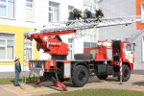](https://31.mchs.gov.ru/uploads/resize_cache/news/2021-10-07/39e39011945e99221e5de9e991b8b626__2000x2000.jpg)](https://31.mchs.gov.ru/uploads/resize_cache/news/2021-10-07/39e39011945e99221e5de9e991b8b626__2000x2000.jpg)

[[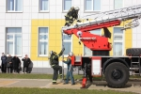](https://31.mchs.gov.ru/uploads/resize_cache/news/2021-10-07/c7b7b704147e6092ff398a7c3b0596f2__2000x2000.jpg)](https://31.mchs.gov.ru/uploads/resize_cache/news/2021-10-07/c7b7b704147e6092ff398a7c3b0596f2__2000x2000.jpg)

[[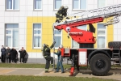](https://31.mchs.gov.ru/uploads/news/2021-10-07/c7b7b704147e6092ff398a7c3b0596f2.JPG)](https://31.mchs.gov.ru/uploads/news/2021-10-07/c7b7b704147e6092ff398a7c3b0596f2.JPG)

[[](https://31.mchs.gov.ru/uploads/resize_cache/news/2021-10-07/436f90cf2eb0a727bee241378139a3fc__2000x2000.jpg)](https://31.mchs.gov.ru/uploads/resize_cache/news/2021-10-07/436f90cf2eb0a727bee241378139a3fc__2000x2000.jpg)

[[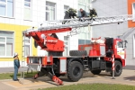](https://31.mchs.gov.ru/uploads/news/2021-10-07/436f90cf2eb0a727bee241378139a3fc.JPG)](https://31.mchs.gov.ru/uploads/news/2021-10-07/436f90cf2eb0a727bee241378139a3fc.JPG)

[[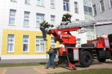](https://31.mchs.gov.ru/uploads/resize_cache/news/2021-10-07/e938b8e5a17c3c198878bd7be4606559__2000x2000.jpg)](https://31.mchs.gov.ru/uploads/resize_cache/news/2021-10-07/e938b8e5a17c3c198878bd7be4606559__2000x2000.jpg)

[[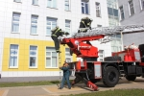](https://31.mchs.gov.ru/uploads/news/2021-10-07/e938b8e5a17c3c198878bd7be4606559.JPG)](https://31.mchs.gov.ru/uploads/news/2021-10-07/e938b8e5a17c3c198878bd7be4606559.JPG)

[[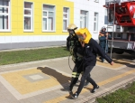](https://31.mchs.gov.ru/uploads/resize_cache/news/2021-10-07/4858b2d458228967526b74f656bd7c15__2000x2000.jpg)](https://31.mchs.gov.ru/uploads/resize_cache/news/2021-10-07/4858b2d458228967526b74f656bd7c15__2000x2000.jpg)

[[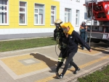](https://31.mchs.gov.ru/uploads/news/2021-10-07/4858b2d458228967526b74f656bd7c15.JPG)](https://31.mchs.gov.ru/uploads/news/2021-10-07/4858b2d458228967526b74f656bd7c15.JPG)

[[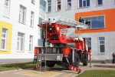](https://31.mchs.gov.ru/uploads/resize_cache/news/2021-10-07/4174b6d70e00a9bd79961a44fcc1fd64__2000x2000.jpg)](https://31.mchs.gov.ru/uploads/resize_cache/news/2021-10-07/4174b6d70e00a9bd79961a44fcc1fd64__2000x2000.jpg)

[[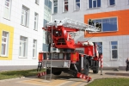](https://31.mchs.gov.ru/uploads/news/2021-10-07/4174b6d70e00a9bd79961a44fcc1fd64.JPG)](https://31.mchs.gov.ru/uploads/news/2021-10-07/4174b6d70e00a9bd79961a44fcc1fd64.JPG)

[[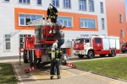](https://31.mchs.gov.ru/uploads/resize_cache/news/2021-10-07/248ad9788e1983157aee2e71d4f20b82__2000x2000.jpg)](https://31.mchs.gov.ru/uploads/resize_cache/news/2021-10-07/248ad9788e1983157aee2e71d4f20b82__2000x2000.jpg)

[[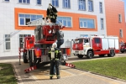](https://31.mchs.gov.ru/uploads/news/2021-10-07/248ad9788e1983157aee2e71d4f20b82.JPG)](https://31.mchs.gov.ru/uploads/news/2021-10-07/248ad9788e1983157aee2e71d4f20b82.JPG)

[[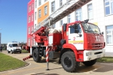](https://31.mchs.gov.ru/uploads/resize_cache/news/2021-10-07/aad5e0a664c708b4bbb235d2c7b7e4f0__2000x2000.jpg)](https://31.mchs.gov.ru/uploads/resize_cache/news/2021-10-07/aad5e0a664c708b4bbb235d2c7b7e4f0__2000x2000.jpg)

[[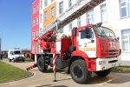](https://31.mchs.gov.ru/uploads/news/2021-10-07/aad5e0a664c708b4bbb235d2c7b7e4f0.JPG)](https://31.mchs.gov.ru/uploads/news/2021-10-07/aad5e0a664c708b4bbb235d2c7b7e4f0.JPG)

[[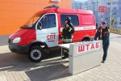](https://31.mchs.gov.ru/uploads/resize_cache/news/2021-10-07/1d2f5e83c3ce93b9381102b17dedc0ed__2000x2000.jpg)](https://31.mchs.gov.ru/uploads/resize_cache/news/2021-10-07/1d2f5e83c3ce93b9381102b17dedc0ed__2000x2000.jpg)

[[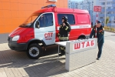](https://31.mchs.gov.ru/uploads/news/2021-10-07/1d2f5e83c3ce93b9381102b17dedc0ed.JPG)](https://31.mchs.gov.ru/uploads/news/2021-10-07/1d2f5e83c3ce93b9381102b17dedc0ed.JPG)

[[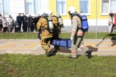](https://31.mchs.gov.ru/uploads/resize_cache/news/2021-10-07/2ed6b3eaf2197ab8dfddcbd2de3600de__2000x2000.jpg)](https://31.mchs.gov.ru/uploads/resize_cache/news/2021-10-07/2ed6b3eaf2197ab8dfddcbd2de3600de__2000x2000.jpg)

[[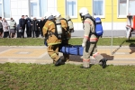](https://31.mchs.gov.ru/uploads/news/2021-10-07/2ed6b3eaf2197ab8dfddcbd2de3600de.JPG)](https://31.mchs.gov.ru/uploads/news/2021-10-07/2ed6b3eaf2197ab8dfddcbd2de3600de.JPG)

[[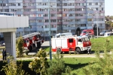](https://31.mchs.gov.ru/uploads/resize_cache/news/2021-10-07/77c5c965b238b46cd5bacee387b23a13__2000x2000.jpg)](https://31.mchs.gov.ru/uploads/resize_cache/news/2021-10-07/77c5c965b238b46cd5bacee387b23a13__2000x2000.jpg)

Фото: [31.mchs.gov.ru](https://31.mchs.gov.ru/)

[Скачать оригинал](https://31.mchs.gov.ru/uploads/resize_cache/news/2021-10-07/39e39011945e99221e5de9e991b8b626__2000x2000.jpg)

Накануне на базе 50-ой [школы](https://belgorod.bezformata.com/word/shkolah/415/) областного центра в рамках всероссийской [штабной](https://belgorod.bezformata.com/word/shtabnaya/699/) тренировки по гражданской обороне представители экстренных служб провели учения по ликвидации чрезвычайных ситуаций.

Согласно легенде учений, в конце декабря в городе вышла из строя одна из трансформаторных подстанций, обеспечивающих школу электроэнергией. Чтобы осветить помещение, лаборант решил развести в кабинете физики открытый огонь. Это и привело к серьёзному пожару в школе, возникла угроза жизни людей. Из здания учебного заведения началась немедленная эвакуация, к месту условного пожара стали прибывать экстренные службы города.

Преподавательскому составу удалось эвакуировать детей из школы и увести их на безопасное расстояние, однако, по легенде учений, в огненной ловушке оказались несколько человек из числа сотрудников школы. Медлить нельзя было ни минуты.

  Прибывшие к месту «возгорания» пожарные расчеты подали в окно третьего этажа, где, предположительно, находились люди, автолестницу. С ее помощью огнеборцы спасли двоих «пострадавших», еще двоих вывели из зоны задымления по лестничным маршам. В целом операция по спасению всех пострадавших заняла несколько минут, благодаря оперативным действиям экстренных служб гибели людей удалось избежать, условное возгорание было ликвидировано в кратчайшие сроки.

После этого бригады ОАО «[МРСК ЦЕНТРА](https://belgorod.bezformata.com/word/mrsk-tcentra/198188/)» - «[БЕЛГОРОДЭНЕРГО](https://belgorod.bezformata.com/word/belgorodenergo/198201/)» приступили к ремонту трансформаторной подстанции и восстановили теплоснабжение школы.

По итогам прошедшей тренировки действия всех экстренных служб, задействованных в ликвидации условной чрезвычайных ситуаций, были оценены на «хорошо».

<https://belgorod.bezformata.com/listnews/baze-shkoli-proshli-ucheniya/98313924/>

**mchsrf.ru**

07 Октябрь 2021 годаЗавтра ночью в регионе ожидается понижение температуры воздуха до 2˚ мороза

По данным белгородских синоптиков, завтра, 8 октября на территории региона ожидается переменная облачность. Без осадков. Ветер восточной четверти ночью 3-8 м/с, днем 7-12 м/с. Температура воздуха ночью от 2˚ мороза до 3˚ тепла, днем 9-14˚ тепла.

В Белгороде ночью от 0 до 2˚ тепла, днем 10-12˚ тепла.

Главное управление [МЧС России по Белгородской области](http://mchsrf.ru/region/16.html) призывает население соблюдать меры безопасности: позаботьтесь о пожарной безопасности своего жилья, не перегружайте электросеть мощными бытовыми приборами и не оставляйте их надолго включенными и без присмотра. Не оставляйте без присмотра детей и не позволяйте им играть со спичками и другими пожароопасными предметами.

Владельцам печного отопления специалисты советуют обратить внимание на выполнение требований пожарной безопасности, как при устройстве печей, так и при их эксплуатации.

Водителям следует быть предельно осторожными и внимательными, строго соблюдать правила дорожного движения. Проявлять особую осторожность на перекрестках и пешеходных переходах.

В случае происшествия, звоните по телефону [Службы](http://fssprf.ru/) спасения «112» или «101». Единый «телефон доверия» Главного управления [МЧС России по Белгородской области](http://mchsrf.ru/region/16.html) – 8(4722)39-99-99.

<https://mchsrf.ru/news/746096-zavtra-nochyu-v-regione-ojidaetsya-ponijenie-temperaturyi-vozduha-do-2.html>

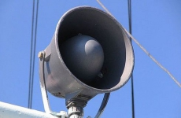07 Октябрь 2021 годаВ Старооскольском медицинском колледже прошли пожарно-тактические учения

На базе Старооскольского медицинского колледжа прошли пожарно-тактические учения, главной целью которых стало совершенствование навыков действий пожарно-спасательных подразделений и гражданского населения в чрезвычайных ситуациях.

По легенде учений, из-за короткого замыкания электропроводки в помещении музея, расположенном на 2-м этаже здания, произошло возгорание, возникла угроза жизни людей. Из здания учебного заведения началась немедленная эвакуация, к месту условного пожара стали прибывать экстренные службы города.

Преподавательскому составу удалось эвакуировать всех учащихся колледжа и увести их на безопасное расстояние, однако, по легенде учений, в огненной ловушке оказались несколько человек из числа сотрудников учебного заведения. Медлить нельзя было ни минуты.

Прибывшие к месту «возгорания» пожарные расчеты подали в окно второго этажа, где, предположительно, находились люди, автолестницу. С ее помощью огнеборцы спасли двоих «пострадавших», еще двоих вывели из зоны задымления по лестничным маршам и передали их бригадам скорой медицинской помощи. В целом операция по спасению всех пострадавших заняла несколько минут, благодаря оперативным действиям экстренных служб гибели людей удалось избежать, условное возгорание было ликвидировано в кратчайшие сроки.

Всего в тактико-специальных учениях были задействованы около 18 человек и 7 единиц техники. По итогам прошедшей тренировки действия всех экстренных служб, задействованных в ликвидации условных чрезвычайных ситуаций, получили положительную оценку.

<https://mchsrf.ru/news/746088-v-starooskolskom-meditsinskom-kolledje-proshli-pojarno-takticheskie-ucheniya.html>

07 Октябрь 2021 годаИнспекторы ГИМС проводят профилактические рейды на водоемах региона

Осень является очень нестабильным временем года, если рассматривать погодные условия. Еще теплые и яркие лучи солнца могут в любой момент скрыться за пасмурными облаками и застать врасплох жителей нашей области проливным дождем. Несмотря на эти неудобства, на сегодняшний день все еще можно встретить множество людей, отдыхающих на берегах рек и озер. Не принимая во внимание переменчивость климатических условий, любители активного отдыха, часто одетые не по погоде активно занимаются рыбалкой и катанием на водном транспорте.

Разбивая лагерь вблизи береговой линии, и полностью погружаясь в любимые хобби, отдыхающие, каждый раз пренебрегают важными правилами безопасности, подвергая свою жизнь и здоровье риску. Именно для того, чтобы предотвратить подобное развитие событий сотрудники Государственной инспекции по маломерным судам Главного управления [МЧС России по Белгородской области](http://mchsrf.ru/region/16.html) ежедневно проводят профилактическую работу на водоемах региона. В ходе рейдов инспекторы общаются с отдыхающими, напоминают им о нестабильности погодных условий и необходимости соблюдать правила безопасности. Передав всю необходимую информацию, любителям активного отдыха на руки выдают информативные памятки, в которых кратко описаны основные требования:

- соблюдайте правила безопасности, выезжая на природу, убедитесь, что взяли все необходимые вещи, обязательно берите с собой теплые вещи;

- внимательно следите за изменениями климатических условий, в случае их резкого ухудшения или штормового предупреждения немедленно покиньте место отдыха;

- в дождливую погоду не рыбачьте с неустойчивых поверхностей, размытая земля может уйти из-под ног и послужить причиной травм и ушибов;

- используя [водный транспорт,](http://zakonbase.ru/content/base/269477/) заранее убедитесь в его исправности, перед выездом проводите техническое обслуживание своего имущества;

- не размещайте лагерь под неустойчивыми и хрупкими деревьями;

- уезжая на отдых, обязательно сообщите о своем местоположении, поддерживайте связь с родными на протяжении вашей поездки.

Если вы уже стали свидетелем происшествия на воде немедленно сообщайте об этом в Службу спасения по номеру телефона «112» или «101».

<https://mchsrf.ru/news/746047-inspektoryi-gims-provodyat-profilakticheskie-reydyi-na-vodoemah-regiona.html>

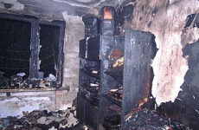07 Октябрь 2021 годаПривычка курить в постели обернулась трагедией

По статистике половина трагических пожаров с гибелью людей случаются из-за не затушенной сигареты. Неосторожность при курении, которая зачастую переходит в небрежность, как правило, становится причиной возникновения пожара. Брошенная спичка, не затушенная сигарета, будь то дома или в сарае, на лоджии или балконе, на даче или в лесу – может обернуться большой бедой. Крайне опасно курить лежа в постели. Нередки случаи, когда человек в состоянии алкогольного опьянения засыпает на кровати или диване с сигаретой, бросает непотушенные окурки в мусорную корзину или на пол. Результат такой беспечности - пожар. Ведь непотушенный окурок, попадая на горючий материал, начинает тлеть, в результате чего происходит воспламенение.

Предположительно из-за неосторожности при курении произошёл пожар в одноэтажном 3-х квартирном жилом доме в селе Подкопаевка Корочанского района. Сообщение о загорании жилого дома поступило в Службу спасения-112 в 13 часов 07 минут 06 октября. Соседка сообщила, что из рядом расположенной квартиры в коридор поступает едкий дым, и чувствуется запах гари. К месту пожара незамедлительно был направлен дежурный караул пожарно-спасательной части № 25 и добровольная пожарная команда села Бехтеевка. В результате пожара в спальне четырёхкомнатной квартиры, огнём повреждён диван. К сожалению, погиб собственник квартиры 1979 года рождения.

В 13 часов 12 минут, в городе Валуйки Белгородской области, огнеборцы пожарно-спасательной части № 18 ликвидировали пожар в двухэтажном жилом доме. В результате пожара в помещении цокольного этажа огонь повредил холодильник и вещи на площади 9 квадратных метров. Предполагаемая причина пожара - нарушение правил технической эксплуатации электрооборудования.

В городе Белгород по улице Мичурина загорелась деревянная беседка. Огонь повредил её на площади 0,5 квадратных метров. Вероятная причина пожара - поджог. Для ликвидации пожара привлекался дежурный караул пожарно-спасательной части № 1.

Поздно вечером, в городе Старый Оскол по улице 8 Марта горел деревянный сарай. В результате пожара внутри хозяйственной постройки огнем повреждены строительные материалы (доски) на площади 2 квадратных метров. Скорее всего причиной пожара стало нарушение правил технической эксплуатации и выбора аппаратов защиты электрических сетей. Пожар ликвидирован в 22 часа 05 минут. Для ликвидации пожара привлекались дежурные караулы пожарно-спасательных частей № 6 и № 7.

07 октября в 01 час 09 минут поступило сообщение о пожаре в селе Ближняя Игуменка Белгородского района. Произошел пожар в деревянной бане, в результате которого, хозяйственная постройка огнем повреждена на площади 6 квадратных метров. Предполагаемая причина пожара - неправильное устройство и неисправность отопительных печей и дымоходов. Пожар ликвидирован в 01 час 34 минуты. Для ликвидации пожара привлекался дежурный караул специализированной пожарно-спасательной части.

В информации за минувшие сутки указаны предполагаемые причины пожаров. В соответствии со [ст. 144](http://zakonbase.ru/upk/statja-144) «Порядок рассмотрения сообщения о преступлении» [Уголовно-процессуального кодекса РФ](http://zakonbase.ru/content/base/277891/) от 18.12.2001г. органы дознания вправе продлить рассмотрение причин пожара до 10 суток.

<https://mchsrf.ru/news/746032-privyichka-kurit-v-posteli-obernulas-tragediey.html>

07 Октябрь 2021 годаВ рамках штабной тренировки по гражданской обороне в Белгороде на базе школы прошли учения по ликвидации чрезвычайной ситуации

Накануне на базе 50-ой школы областного центра в рамках всероссийской штабной тренировки по гражданской обороне представители экстренных служб провели учения по ликвидации чрезвычайных ситуаций.

Согласно легенде учений, в конце декабря в городе вышла из строя одна из трансформаторных подстанций, обеспечивающих школу электроэнергией. Чтобы осветить помещение, лаборант решил развести в кабинете физики открытый огонь. Это и привело к серьёзному пожару в школе, возникла угроза жизни людей. Из здания учебного заведения началась немедленная эвакуация, к месту условного пожара стали прибывать экстренные службы города.

Преподавательскому составу удалось эвакуировать детей из школы и увести их на безопасное расстояние, однако, по легенде учений, в огненной ловушке оказались несколько человек из числа сотрудников школы. Медлить нельзя было ни минуты.

Прибывшие к месту «возгорания» пожарные расчеты подали в окно третьего этажа, где, предположительно, находились люди, автолестницу. С ее помощью огнеборцы спасли двоих «пострадавших», еще двоих вывели из зоны задымления по лестничным маршам. В целом операция по спасению всех пострадавших заняла несколько минут, благодаря оперативным действиям экстренных служб гибели людей удалось избежать, условное возгорание было ликвидировано в кратчайшие сроки.

После этого бригады ОАО «МРСК ЦЕНТРА» - «БЕЛГОРОДЭНЕРГО» приступили к ремонту трансформаторной подстанции и восстановили теплоснабжение школы.

По итогам прошедшей тренировки действия всех экстренных служб, задействованных в ликвидации условной чрезвычайных ситуаций, были оценены на «хорошо».

<https://mchsrf.ru/news/746011-v-ramkah-shtabnoy-trenirovki-po-grajdanskoy-oborone-v-belgorode-na.html>

07 Октябрь 2021 годаВ рамках штабной тренировки по гражданской обороне в Белгороде на базе школы прошли учения по ликвидации чрезвычайной ситуации

Накануне на базе 50-ой школы областного центра в рамках всероссийской штабной тренировки по гражданской обороне представители экстренных служб провели учения по ликвидации чрезвычайных ситуаций.

Согласно легенде учений, в конце декабря в городе вышла из строя одна из трансформаторных подстанций, обеспечивающих школу электроэнергией. Чтобы осветить помещение, лаборант решил развести в кабинете физики открытый огонь. Это и привело к серьёзному пожару в школе, возникла угроза жизни людей. Из здания учебного заведения началась немедленная эвакуация, к месту условного пожара стали прибывать экстренные службы города.

Преподавательскому составу удалось эвакуировать детей из школы и увести их на безопасное расстояние, однако, по легенде учений, в огненной ловушке оказались несколько человек из числа сотрудников школы. Медлить нельзя было ни минуты.

Прибывшие к месту «возгорания» пожарные расчеты подали в окно третьего этажа, где, предположительно, находились люди, автолестницу. С ее помощью огнеборцы спасли двоих «пострадавших», еще двоих вывели из зоны задымления по лестничным маршам. В целом операция по спасению всех пострадавших заняла несколько минут, благодаря оперативным действиям экстренных служб гибели людей удалось избежать, условное возгорание было ликвидировано в кратчайшие сроки.

После этого бригады ОАО «МРСК ЦЕНТРА» - «БЕЛГОРОДЭНЕРГО» приступили к ремонту трансформаторной подстанции и восстановили теплоснабжение школы.

По итогам прошедшей тренировки действия всех экстренных служб, задействованных в ликвидации условной чрезвычайных ситуаций, были оценены на «хорошо».

<https://mchsrf.ru/news/746010-sotrudniki-nadzornoy-deyatelnosti-preduprejdayut---bannyie-protseduryi-ne-doljnyi-stat.html>

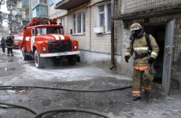07 Октябрь 2021 годаНаграждены участники конкурса «Чтению – время, пожарной безопасности – час!»

В структуре Централизованной библиотечной системы города Белгорода работают 22 библиотеки-филиала. 19 из них приняли участие в тематическом конкурсе, основной задачей которого было обеспечение пожарной безопасности и активизация деятельности по проведению тематических противопожарных мероприятий с читателями.

В торжественной обстановке победители, призеры и участники конкурса получили грамоты и памятные подарки со словами благодарности от ГУ [МЧС России по Белгородской области](http://mchsrf.ru/region/16.html), регионального отделения ВДПО, администрации ЦБС г. Белгорода.

Участники единогласно одобрили решение организаторов провести конкурс в юбилейный год 130-летия образования Всероссийского добровольного пожарного общества.

<https://mchsrf.ru/news/746009-nagrajdenyi-uchastniki-konkursa-chteniyu--vremya-pojarnoy-bezopasnosti--chas.html>

**rg.ru**

# Под Белгородом обрушилось ограждение автомобильного моста

Текст: [Антон Валагин](https://rg.ru/author-Anton-Valagin/) (Белгород)

Белгородские следователи начали проверку по факту обрушения перил автомобильного моста через реку Тихая Сосна в райцентре Алексеевка.

[[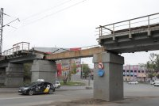](https://rg.ru/2021/10/05/reg-dfo/remont-ruhnuvshego-vo-vladivostoke-mosta-zajmet-neskolko-nedel.html)](https://rg.ru/2021/10/05/reg-dfo/remont-ruhnuvshego-vo-vladivostoke-mosta-zajmet-neskolko-nedel.html)

[Ремонт рухнувшего во Владивостоке моста займет несколько недель](https://rg.ru/2021/10/05/reg-dfo/remont-ruhnuvshego-vo-vladivostoke-mosta-zajmet-neskolko-nedel.html)

О ЧП правоохранители узнали из публикаций в соцсетях. Металлическое ограждение упало с моста на проходящую под ним пешеходную дорожку, пострадавших нет.

- В ходе проверки будет установлен балансодержатель конструкции, необходимость и сроки ремонта моста, дана правовая оценка действиям лиц, ответственных за безопасность сооружения, - [рассказала](https://belgorod.sledcom.ru/news/item/1617263/) представитель регионального управления СКР Елена Козырева.

<https://rg.ru/2021/10/07/reg-cfo/pod-belgorodom-obrushilos-ograzhdenie-avtomobilnogo-mosta.html>

**mchsmedia.ru**

# Возможная причина трагедии в Белгородской области – неосторожность при курении

16:02 • Сегодня

[Происшествия](http://www.mchsmedia.ru/news?category=incidents) [Новости МЧС](http://www.mchsmedia.ru/news?category=mchs_news)[Новости регионов](http://www.mchsmedia.ru/news?category=news_regional)[Общество](http://www.mchsmedia.ru/news?category=society)

[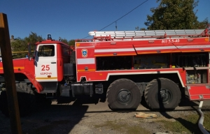](http://www.mchsmedia.ru/news/image/6656845)Фото: из архива ГУ МЧС России по Белгородской области

Предположительно, из-за неосторожности при курении, произошёл пожар в одноэтажном 3-квартирном жилом доме в селе Подкопаевка Корочанского района Белгородской области.

По данным ГУ МЧС России по региону, сообщение о загорании жилого дома поступило в Службу спасения-112 в 13:07 6 октября. Соседка сообщила, что из рядом расположенной квартиры в коридор поступает едкий дым, и чувствуется запах гари.

К месту пожара незамедлительно был направлен дежурный караул пожарно-спасательной части № 25 и добровольная пожарная команда села Бехтеевка. В результате пожара в спальне четырёхкомнатной квартиры огнём оказался повреждён диван.

В результате пожара погиб собственник квартиры - 1979 года рождения. Точные причины возгорания устанавливают эксперты.  
  
Материал взят с портала [МЧС Медиа](http://www.mchsmedia.ru/news/item/6656845/)

<http://www.mchsmedia.ru/news/item/6656845/>

**moe-belgorod.ru**

# В Белгородской области ожидаются заморозки

Уже сегодня ночью похолодает до -2 градусов

В Белгородской области ожидаются заморозки&nbsp;

О грядущем похолодании, уже в ночь на 8 октября сообщили в ГУ МЧС по Белгородской области со ссылкой на прогнозы синоптиков региона. Столбики термометров ночью опустятся до 2. Днём 8 октября в области ожидается +9 - +14, без осадков. На территории региона также прогнозируют переменную облачность и восточный ветер до 7 - 12 метров в секунду.  
  
Спасатели просят белгородцев соблюдать меры безопасности: не перегружать электросеть мощными бытовыми приборами и не оставлять их без присмотра.  
Водителей просят быть предельно внимательными и осторожными, проявляя особую осторожность на перекрёстках и пешеходных переходах.  
Подробнее: <https://moe-belgorod.ru/news/weather/1105984>

<https://moe-belgorod.ru/news/weather/1105984>

# Полицейские раскрыли подробности ДТП под Белгородом

Аварию устроил пенсионер

Полицейские раскрыли подробности ДТП под Белгородом

Белгородские полицейские раскрыли подробности ДТП в Майском. Информацию о столкновении «Лады Гранты» и «Хендэ» предоставила пресс-служба ведомства.

Напомним, авария случилась вчера, 6 октября, на 681-м километре федеральной трассы «Крым». Предполагаемым виновником стал 82-летний мужчина на отечественном авто. Поворачивая налево, он не пропустил иномарку с 31-летним автомобилистом за рулем. От удара уйти не удалось.

В аварии пострадал один человек. Травмы получил пожилой водитель «Гранты».

<https://moe-belgorod.ru/news/incidents/1105932>

# В Белгородской области мужчина погиб из-за курения в постели

Трагедия случилась в Корочанском районе

* **[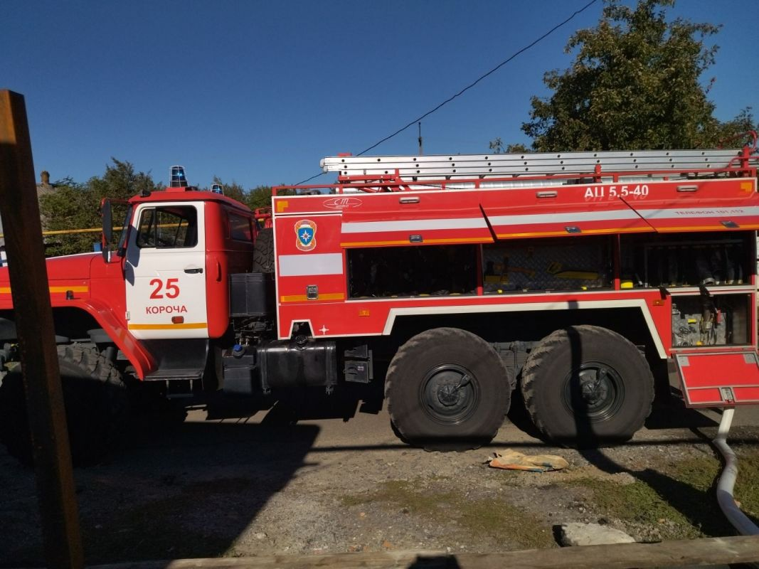](https://moe-belgorod.ru/media_new/1/7/7/4/7/6/5/material_1105927/original_photo-thumb_1920.jpg)**

Фото: 31.mchs.gov.ru

В Белгородской области мужчина погиб из-за курения в постели

В Белгородской области мужчина погиб из-за курения в постели. Об этом сообщает пресс-служба регионального ГУ МЧС.

По данным источника, трагедия случилась в селе Подкопаевка Корочанского района. Тревожное сообщение поступило в службу спасения в обед 6 октября. Соседка пояснила, что из квартиры чувствуется запах гари, а из щелей идет едкий дым.

На место выехал дежурный караул пожарно-спасательной части № 25 и добровольная пожарная команда села Бехтеевка. Вскоре четырехкомнатную квартиру потушили. Но 42-летнего хозяина не успели спасти. При этом пламя повредило только диван.

Отметим, что причина пожара пока является предварительной. Точную установят в течение десяти дней.  
Подробнее: <https://moe-belgorod.ru/news/incidents/1105927>

<https://moe-belgorod.ru/news/incidents/1105927>

# Под Белгородом две легковушки не поделили трассу

Очевидцы утверждают, что в аварии есть пострадавшийt.me/chp31

Под Белгородом две легковушки не поделили трассу

В Белгородском районе на дороге не разъехались две легковушки. Фото и видео с места происшествия опубликовал телеграм-канал «ЧП 31».

По данным источника, авария произошла вчера вечером в Майском. Проезжую часть не поделили «Хендэ» и «Лада Гранта». Очевидцы утверждают, что в аварии есть пострадавший.

Сейчас устанавливаются обстоятельства ДТП. Тем временем пользователи соцсети предполагают, что причиной мог стать сам перекресток, который считают проблемным.  
Подробнее: <https://moe-belgorod.ru/news/incidents/1105910>

<https://moe-belgorod.ru/news/incidents/1105910>

# Погода в Белгороде на 7 октября

Обстановка в областном центре не изменится

Погода в Белгороде на 7 октября&nbsp;

Доброе утро, дорогие читатели! Сегодня нас радует солнышко, несмотря на ноябрьскую температуру за окном.

В четверг, 7 октября, белгородцев ожидает ясное небо. Об этом сообщает сервис «Яндекс. Погода». Температура воздуха днём составит +11…+13. Вечером синоптики обещают до 5 градусов тепла, без осадков. Ветер восточного направления будет дуть со скоростью 3 — 5 м/с. Атмосферное давление близкое к нормальному и составит 761 мм ртутного столба.

Отметим, что по народному календарю 7 октября — Фёкла-заревница. В старину на протяжении этого дня пели песни и веселились, лишь к полуночи зажигали огонь и начинали молотить. От этих огней святая Фёкла и получила прозвище заревницы. Много желудей – зима будет мягкой, а следующий год – урожайным.

Дорогие читатели, желаем вам отличного продолжения рабочей недели! Выходные уже не за горами!  
Подробнее: <https://moe-belgorod.ru/news/weather/1105829>

<https://moe-belgorod.ru/news/weather/1105829>

**31.мвд.рф**

# Информация о ДТП на территории Белгородской области

Сегодня 10:12

6 октября на территории области совершено 6 дорожно-транспортных происшествий, в результате которых 7 человек получили телесные повреждения.

**Виды ДТП:**

- столкновение – 4;

- наезд на пешехода – 2.

**Ракитянский район**

По предварительным данным, в 07 часов 40 минут на перекрестке автодороги «Крым – Ивня – Ракитное» и ул. Белгородская в п. Ракитное 34-летняя женщина, управляя автомобилем «ЗАЗ» при выезде со второстепенной дороги, не уступила дорогу автобусу «ПАЗ-32053» под управлением 57-летнего водителя и совершила с ним столкновение. В результате ДТП водитель автомобиля «ЗАЗ» получила телесные повреждения.

**г. Белгород**

По предварительным данным, в 08 часов 40 минут на 5 км автодороги «Юго-Западная объездная к г. Белгороду» 61-летний водитель, управляя автомобилем «Лада 219010», выезжая с прилегающей территории, не предоставил преимущество в движении и совершил столкновение с автомобилем «Ваз 21150» под управлением 53-летнего водителя, следовавшим со стороны ФАД «Крым» в направлении г. Белгорода. В результате ДТП 13-летняя пассажирка автомобиля «Лада 219010» и водитель автомобиля «Ваз 21150» получили телесные повреждения.

**Старооскольский городской округ**

По предварительным данным,в 11 часов 10 минут в районе д. 75-а по ул. Хмелева г. Старый Оскол 73-летний водитель, управляя автомобилем «Шевроле Нива», при повороте налево не уступил дорогу автомобилю «Лада Калина» под управлением 67-летнего водителя и совершил с ним столкновение. В результате ДТП 15-летняя пассажирка автомобиля «Лада Калина» получила телесные повреждения.

По предварительным данным, в 15 часов 15 минут в районе строения 9/1 по ул. Архитектора Бутовой г. Старый Оскол 29-летний водитель, управляя автомобилем «ГАЗ-А2122», совершил наезд на 61-летнюю женщину, переходившую проезжую часть дороги по нерегулируемому пешеходному переходу. В результате ДТП пешеход получила телесные повреждения.

**Белгородский район**

По предварительным данным, в 15 часов 20 минут на 681 км ФАД М-2 «Крым» 82-летний водитель, управляя автомобилем «Лада Гранта», при повороте налево не уступил дорогу автомобилю «Хендай» под управлением 31-летнего водителя и совершил с ним столкновение. В результате ДТП водитель автомобиля «Лада Гранта» получил телесные повреждения.

**Шебекинский городской округ**

По предварительным данным, в 17 часов 05 минут в районе д. 8 по ул. Фрунзе г. Шебекино 33-летний водитель, управляя автомобилем «ИСУЗУ», совершил наезд на 80-летнюю женщину, переходившую проезжую часть дороги по нерегулируемому пешеходному переходу. В результате ДТП пешеход получила телесные повреждения.

<https://31.мвд.рф/news/item/26331425/>

**гибдд.рф**

## Информация о ДТП на территории Белгородской области

Октябрь, 07  09:00

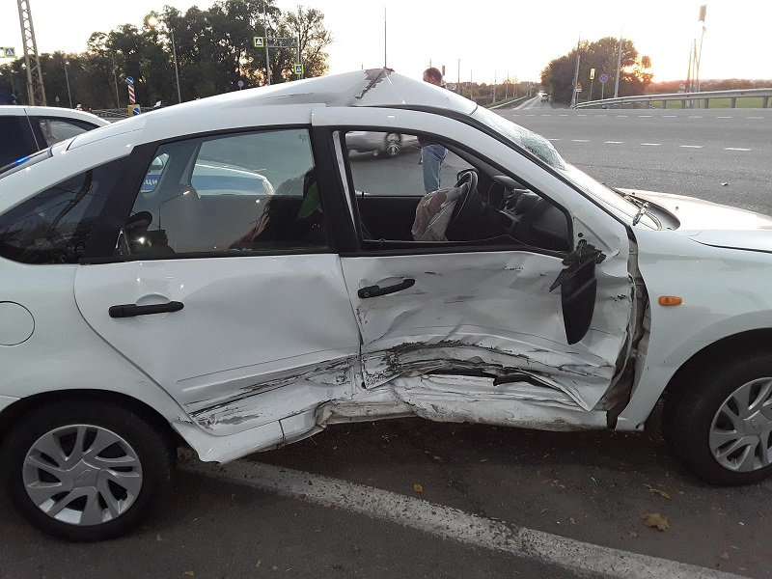

6 октября на территории области совершено 6 дорожно-транспортных происшествий, в результате которых 7 человек получили телесные повреждения.

**Виды ДТП:**

- столкновение – 4;

- наезд на пешехода – 2.

**Ракитянский район**

По предварительным данным, в 07 часов 40 минут на перекрестке автодороги «Крым – Ивня – Ракитное» и ул. Белгородская в п. Ракитное 34-летняя женщина, управляя автомобилем «ЗАЗ» при выезде со второстепенной дороги, не уступила дорогу автобусу «ПАЗ-32053» под управлением 57-летнего водителя и совершила с ним столкновение. В результате ДТП водитель автомобиля «ЗАЗ» получила телесные повреждения.

**г. Белгород**

По предварительным данным, в 08 часов 40 минут на 5 км автодороги «Юго-Западная объездная к г. Белгороду» 61-летний водитель, управляя автомобилем «Лада 219010», выезжая с прилегающей территории, не предоставил преимущество в движении и совершил столкновение с автомобилем «Ваз 21150» под управлением 53-летнего водителя, следовавшим со стороны ФАД «Крым» в направлении г. Белгорода. В результате ДТП 13-летняя пассажирка автомобиля «Лада 219010» и водитель автомобиля «Ваз 21150» получили телесные повреждения.

**Старооскольский городской округ**

По предварительным данным,в 11 часов 10 минут в районе д. 75-а по ул. Хмелева г. Старый Оскол 73-летний водитель, управляя автомобилем «Шевроле Нива», при повороте налево не уступил дорогу автомобилю «Лада Калина» под управлением 67-летнего водителя и совершил с ним столкновение. В результате ДТП 15-летняя пассажирка автомобиля «Лада Калина» получила телесные повреждения.

По предварительным данным, в 15 часов 15 минут в районе строения 9/1 по ул. Архитектора Бутовой г. Старый Оскол 29-летний водитель, управляя автомобилем «ГАЗ-А2122», совершил наезд на 61-летнюю женщину, переходившую проезжую часть дороги по нерегулируемому пешеходному переходу. В результате ДТП пешеход получила телесные повреждения.

**Белгородский район**

По предварительным данным, в 15 часов 20 минут на 681 км ФАД М-2 «Крым» 82-летний водитель, управляя автомобилем «Лада Гранта», при повороте налево не уступил дорогу автомобилю «Хендай» под управлением 31-летнего водителя и совершил с ним столкновение. В результате ДТП водитель автомобиля «Лада Гранта» получил телесные повреждения.

**Шебекинский городской округ**

По предварительным данным, в 17 часов 05 минут в районе д. 8 по ул. Фрунзе г. Шебекино 33-летний водитель, управляя автомобилем «ИСУЗУ», совершил наезд на 80-летнюю женщину, переходившую проезжую часть дороги по нерегулируемому пешеходному переходу. В результате ДТП пешеход получила телесные повреждения.

<https://гибдд.рф/r/31/news/item/26330991>

**yaruga.belregion.ru**

# Оперативный ежедневный прогноз возникновения и развития чс на территории белгородской области на 08 октября 2021 г

Оперативный ежедневный прогноз возникновения и развития ЧС на территории Белгородской области на 08 октября 2021 г



**Оперативный ежедневный прогноз**

**возникновения и развития чрезвычайных ситуаций на территории Краснояружского района  на 08 октября 2021 года.**

        По информации официального сайта Гидрометцентра, Белгородского ЦГМС  (филиал ФГБУ «Центрально-Черноземное управление по гидрометеорологии и мониторингу окружающей среды») и  прогнозу  ГУ МЧС России по Белгородской области  на территории Краснояружского района **08 октября**переменная облачность. Без осадков. Ветер восточный ночью 3-8м/с, днем 7-12 м/с. Температура воздуха ночью от 2˚ мороза до 3˚ тепла, днем 9-14˚

тепла.

**Опасные метеорологические явления: не прогнозируются**

**Неблагоприятные метеорологические явления:  не прогнозируются**

Радиационная, химическая и бактериологическая обстановка на территории области в норме. Радиационный фон в пределах 0,09 - 0,11 мкЗв/час. Общий уровень загрязнения воздуха – умеренный. Экологическая обстановка благоприятная – фоновые показатели атмосферного воздуха не превышают предельно допустимых концентраций.

По данным Белгородского ЦГМС – филиала ФГБУ «Центральное - Черноземное УГМС» области на территории Краснояружского района установился**: 2 класс пожарной опасности.**

Вследствие не соблюдения правил пожарной безопасности на территории Краснояружского района, **повышается вероятность возникновения единичных очагов** возгорания сухой травы, из за неосторожного обращения с огнем при уборке мусора в частных домовладениях жилого сектора и дачных участков.

Прогнозируется увеличение техногенных пожаров  на территории  Краснояружского района.

В результате нарушения правил безопасности эксплуатации газового оборудования, на территории Краснояружского района существует вероятность  взрыва бытового газа в жилых домах, в производственных помещениях.

            В связи с распространением особого опасного инфекционного заболевания – коронавирус, сохраняется вероятность возникновения случаев заболевания людей на территории Краснояружского района.

           На территории  Краснояружского района прогнозируется выявление случаев заболеваний бешенством среди диких и домашних животных. Заболеваний людей бешенством не зарегистрировано. **Существует вероятность**заболевания животных опасными болезнями (африканская чума свиней, сибирская язва и т.д.)**(Источник ЧС** - человеческий фактор, миграция диких кабанов, зверей, птиц).

**Существует вероятность** возникновения происшествий и гибели людей на водных объектах (**Источник** – несоблюдения мер безопасности при нахождении на водоеме).

**Уважаемые Краснояружцы! В целях недопущения чрезвычайных ситуаций соблюдайте  правила пожарной безопасности. Эксплуатируйте только исправное газовое  и электрическое оборудование! Берегите свое здоровье и здоровье близких! Единый  бесплатный номер  службы спасения 112 и 101!**

Оперативный прогноз возникновения ЧС представлен отделом безопасности и правопорядка администрации Краснояружского района и МКУ «ЕДДС системы-112 Краснояружского района Белгородской области»

<https://yaruga.belregion.ru/press-centr/123/>

**go31.ru**

# Завтра ночью белгородцев ждут заморозки

Как сообщили в ***ГУ МЧС*** по Белгородской области, завтра ночью Белгородскую область ждут заморозки.

Ночью столбик термометра опустится **до двух градусов мороза**. Так что доставайте свои самые тёплые одеяла и пледы – зима всё ближе и ближе, а ночи, увы, с каждым днём теплее не становятся.

Не теплеет и днём. Осеннее солнышко пока что ещё пробивается сквозь переменную облачность, но особо это не помогает. Температура в области всё ниже и ниже, а завтра синоптики обещают **от 9 до 14 градусов** тепла.

Ну, хоть отопление дали – не так зябко будет. Главное не забыть одеться потеплее, прежде чем покинуть своё тёплое гнёздышко. Подштанники там, все дела. Классная, к слову, вещь – многие её почему-то недооценивают.

<https://www.go31.ru/news/3224672/mer-belgoroda-urij-galdun-pokidaet-svoj-post>

**interfax-russia.ru**

# Обрушение моста через реку в Белгородской области привлекло внимание следователей

Белгород. 7 октября. ИНТЕРФАКС-ЦЕНТР - Следователи проводят проверку по факту обрушения фрагмента конструкции моста через реку в городе Алексеевка Белгородской области, сообщает пресс-служба регионального СУ СКР.

"В ходе мониторинга средств массовой информации и сети Интернет 6 октября выявлена публикация об обрушении в Алексеевке металлического ограждения автомобильного моста через реку Тихая Сосна на пешеходную дорожку, находящуюся под ним", - говорится в сообщении.

В ходе проверки будет дана правовая оценка действиям или бездействию лиц, отвечающих за предоставление услуг, их соответствии требованиям безопасности жизни и здоровья потребителей. Будут установлены сроки и необходимость ремонта моста, источники финансирования ремонтных работ. По результатам будет принято процессуальное решение.

<https://www.interfax-russia.ru/center/news/obrushenie-mosta-cherez-reku-v-belgorodskoy-oblasti-privleklo-vnimanie-sledovateley>

**belgorod.monavista.ru**

# В одном из учебных заведений Белгородской области ликвидировали условный пожар

[БЕЛГОРОД](https://belgorod.monavista.ru/)

Тактико-специализированные учения провели в 50-й школе Белгорода

Были задействованы 7 единиц спецтехники и 42 специалиста из ГУ МЧС России по Белгородской области, служб жизнеобеспечения города Белгорода и руководителей общеобразовательных учреждений.

<https://belgorod.monavista.ru/news/4532395/>

**oskol.city**

# Пенсионер устроил ДТП в Старом Осколе: пострадала 15-летняя девочка

Водитель «Нивы Шевроле» спровоцировал ДТП у дома №75а на улице Хмелева в 11:10 вторника, 6 октября. Подробности рассказала пресс-служба управления МВД по региону.

По предварительным данным, 73-летний автомобилист на «Ниве Шевроле» при повороте налево не уступил дорогу автомобилю «Лада Калина». За рулём легковушки был 67-летний мужчина. В результате ДТП пострадала 15-летняя пассажирка автомобиля «Лада Калина».

полиция проводит проверку по факту аварии.  
Источник: <https://oskol.city/news/society/79109/>

<https://oskol.city/news/society/79109/>

# В Старом Осколе 19-летняя девушка пострадала в ДТП с двумя иномарками

Автомобили Ford Focus и Nissan Sunny столкнулись в Старом Осколе в 16:30 понедельника, 5 октября. Подробности аварии рассказали в пресс-службе управления МВД по Белгородской области. Полиция также показала фото с места ДТП.

По предварительным данным, 23-летний водитель Ford Focus, двигаясь по проспекту Комсомольский со стороны улицы Ватутина в направлении улицы Ленина при перестроении не уступил дорогу автомобилю Nissan Sunny. За рулём второй иномарки был 24-летнй молодой человек.

В результате столкновения пострадала 19-летняя пассажирка автомобиля Nissan Sunny.  
Источник: <https://oskol.city/news/incidents/79103/>

<https://oskol.city/news/incidents/79103/>

**znamya31.ru**

# Проверка системы оповещения прошла в Белгородской области

6 октября была осуществлена подача сигнала «ВНИМАНИЕ ВСЕМ!».

Проверка региональной автоматизированной системы централизованного оповещения населения (РАСЦО) прошла на территории Белгородской области. Такая система необходима для оповещения населения в случае возникновения чрезвычайной ситуации, крупномасштабной аварии, катастрофы, при угрозе стихийного бедствия или угрозы военных действий, сообщили в пресс-службе ГУ МЧС России по Белгородской области.

Комплексные проверки готовности систем оповещения населения регионального и муниципального уровней были проведены во всех субъектах страны**6 октября. С 10:40** была осуществлена подача сигнала **«ВНИМАНИЕ ВСЕМ!»**путем запуска электросирен и громкоговорителей, а также последующее замещение эфира общероссийских обязательных общедоступных теле- и радиоканалах.

*«Целью проверки стала отработка своевременного доведения до населения сигналов и информации о возможных опасностях при угрозе или возникновении чрезвычайных ситуаций природного и техногенного характера. Проведение таких мероприятий необходимо и в учебных целях, ведь каждый житель должен знать о существовании такого сигнала и, услышав звуки электросирены, немедленно включить радиоприемник или телевизор и прослушать информационное сообщение. В случае аварии на потенциально опасном объекте диспетчер через локальную систему оповещения (громкоговорители, сирена) оповещает рабочих, служащих и население, проживающее вблизи опасного объекта», — отмтетили в пресс-службе ГУ МЧС России по Белгородской области.*

Такая система оповещения гражданской обороны области находится в рабочем состоянии постоянно, круглосуточно по ней проходят контрольные сигналы. Ведь от того, как быстро и с каким охватом оповестят население в случае реальной ЧС, будут зависеть жизни людей.

<https://znamya31.ru/obshestvo/socialnaya-sfera/18484.html>

# Заморозки придут в Белгородскую область 8 октября

Без осадков.

Белгородские синоптики прогнозируют завтра,**8 октября,**на территории региона переменную облачность. Без осадков. Ветер восточной четверти ночью **3–8 м/с**, днём**7–12 м/с.**

*«Температура воздуха ночью****от 2 градусов мороза до 3 градусов****тепла, днём****9–14 градусов****тепла», — сообщили в ГУ МЧС России по Белгородской области.*

В Белгороде ночью**от 0 до 2 градусов**тепла, днём **10–12 градусов**тепла.

<https://znamya31.ru/proisshestviya/18492.html>

# Спасатели ликвидировали условный пожар в школе №50 Белгорода

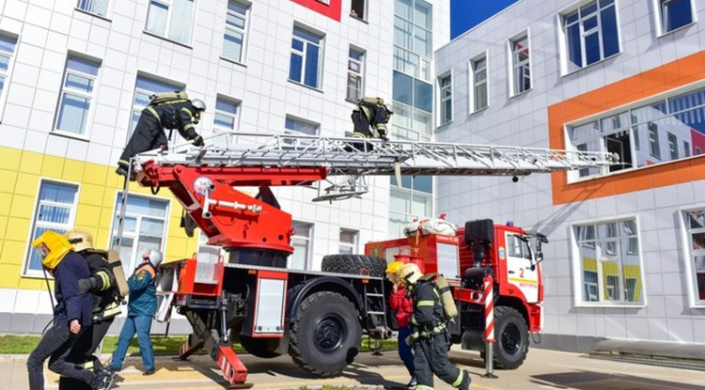Фото: belregion.ru

По легенде учений, из строя вышла тепловая станция.

Тактико-специализированные учения прошли **в школе №50**Белгорода. Как сообщили в пресс-службе губернатора и правительства области, были задействованы семь единиц спецтехники и**42 специалиста**из ГУ МЧС России по Белгородской области, служб жизнеобеспечения города Белгорода и руководителей общеобразовательных учреждений. Спасатели и педагоги успешно справились с тушением пожара и эвакуацией людей.

*«Понятно, что от угрозы возникновения такой ситуации никто не может быть застрахован. Наша задача – чтобы и персонал школы, и обучающиеся до автоматизма довели свои действия. В школах города такие мероприятия проходили в первой декаде сентября без участия служб спасения, силами самих школ», – рассказал****заместитель начальника управления образования администрации Белгорода Алексей Ковалёв.***

По легенде учений, из строя вышла тепловая станция. Резервный источник для подключения и подачи тепла в школу привезли с собой сотрудники службы энергоснабжения.

*«Правильные и слаженные действия руководящего состава школы и личного состава служб экстренного реагирования в первые минуты чрезвычайной ситуации минимизируют риски гибели детей и персонала. Благодаря совместным действиям цели и результаты тренировки выполнены в полном объёме», – подытожил****заместитель начальника управления ГОЧС Белгорода Николай Лебедев.***

После учений подвели итоги, подробно разобрали недочёты и возникшие вопросы. Главный итог таких совместных тренировок – за пять лет не было допущено ни одного случая возникновения пожара в школах областного центра.

<https://znamya31.ru/18479.html>

**vremya31.ru**

# Заморозки до −2˚ придут в Белгородскую область этой ночью

Днём тоже будет прохладно.

Понижение температуры воздуха до 2˚С произойдёт в Белгородской области в ночь на**8 октября**. По прогнозам белгородских синоптиков, завтра погода будет облачной, осадков не предвидится.

Ветер преимущественно восточный, ночью 3–8 м/с, днём 7–12 м/с. Температура воздуха ночью опустится до 2˚ мороза, днём тоэже прохладно — 9–14˚С тепла.

Водителям следует быть предельно осторожными и внимательными, строго соблюдать правила дорожного движения. Проявлять особую осторожность на перекрестках и пешеходных переходах. В случае происшествия, звоните по телефону Службы спасения **112**или**101.**

<https://vremya31.ru/obshestvo/ekologiya/10306.html>

**nblg.ru**

# В Белгородской области автоинспекторы, медики и спасатели призвали ответственно относиться к детской дорожной безопасности

В Шебекино сотрудники Госавтоинспекции, МЧС и врачи записали для родителей юных участников дорожного движения видеообращение в форме экспертных консультаций.

Эксперты призвали родителей ответственно относиться к безопасности детей на дороге и не пренебрегать дорожными правилами. Кроме того, они рассказали о важности использования средств пассивной защиты, отметив, что перевозка маленьких пассажиров в автокресле позволит им избежать серьезных травм в случае аварии, а световозвращающие элементы сделают заметными для водителя в темноте.

Пользователи, уже просмотревшие видео, оставили положительные комментарии о его полезности для родителей и поблагодарили экспертов за советы.

<http://nblg.ru/society/v-belgorodskoy-oblasti-avtoinspektoryi-mediki-i-spasateli-prizvali-otvetstvenno-otnositsya-k-detskoy-dorozhnoy-bezopasnosti/>

**mk-belgorod.ru**

# 8 октября в Белгородскую область придут заморозки

Ночью 8 октября в Белгородской области могут ударить заморозки. Синоптики ожидают, что ночью температура опустится до -2 градусов.

В регионе постепенно холодает. В последний рабочий день недели температура днем установится в пределах 9 – 14 градусов тепла. Дождей не предвидится. Ожидается переменная облачность.

Ночью похолодает. Синоптики предвещают заморозки до -2 градусов. В областном центре будет чуть теплее ночью и чуть холоднее днем, чем в среднем по региону. В ночное время в Белгороде ожидают от 0 до +2 градусов тепла, а днем – 10-12 градусов.

<https://www.mk-belgorod.ru/social/2021/10/07/8-oktyabrya-v-belgorodskuyu-oblast-pridut-zamorozki.html?utm_source=yxnews&utm_medium=desktop>